**PLAN DE CLASE/NOTA TÉCNICA**

**NIVEL: PRIMARIA**

**JUEVES 06 OCTUBRE**

**1.- NOMBRE DEL PROFESOR: Ana Lilia Hernández Sánchez GRADO: 3° GRUPO: “A”**

**2.- ASIGNATURA: VIDA SALUDABLE**

**3.- TRIMESTRE: 1°**

**4.- SEMANA: Semana del 03 al 07 de octubre 2022**

**5.- TIEMPO: 20 minutos**

**6.- TEMA: ESTILOS DE VIDA**

**7.- PROPÓSITOS: Reconocer el concepto de estilo de vida y la importancia de llevar a cabo un buen estilo**

**8.- COMPETENCIA: Salud**

**9.- APRENDIZAJE ESPERADO: Analiza la importancia de llevar una vida saludable.**

**10.- CONTENIDOS: Realiza actividades físicas que favorecen al cuidado de su cuerpo.**

**11.- RECURSOS:** Nota técnica con imágenes y explicación

**12.- MATERIALES:** cuaderno, lápices y colores, plataforma

**13.- IMPLEMENTACIÓN DE ACCIONES DEL P.E.M.C.** **En proceso de autorización**

**14.- INICIO:**

Comenzaremos realizando una pequeña lluvia de ideas para que expresen qué es un estilo de vida.

* **Actividad rompe hielo: Expresarán qué estilo de vida lleva cada uno**
* **Preguntas introductorias: ¿de qué manera podemos mejorar nuestro estilo de vida?**

**15.- DESARROLLO:**

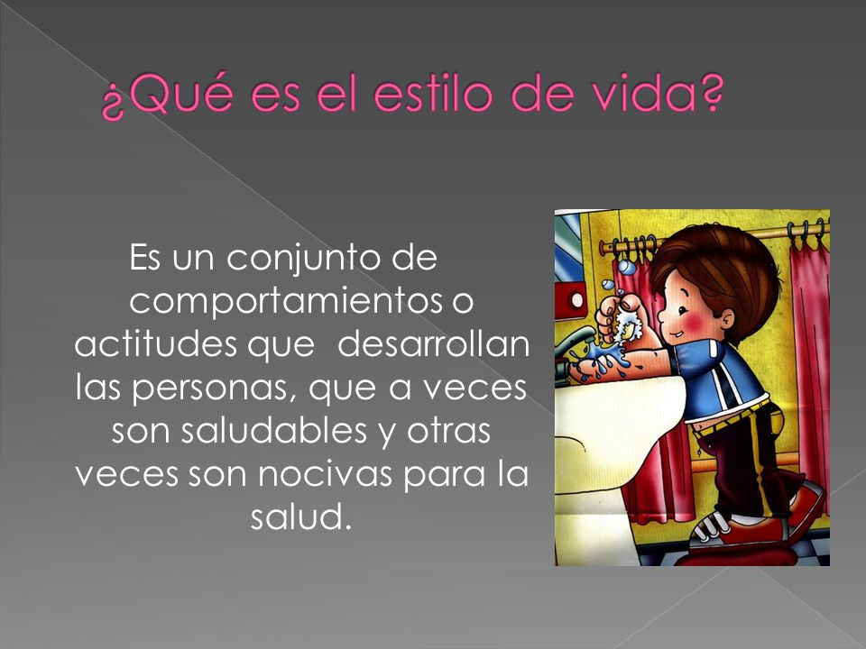**¿QUÉ ES EL ESTILO DE VIDA?**

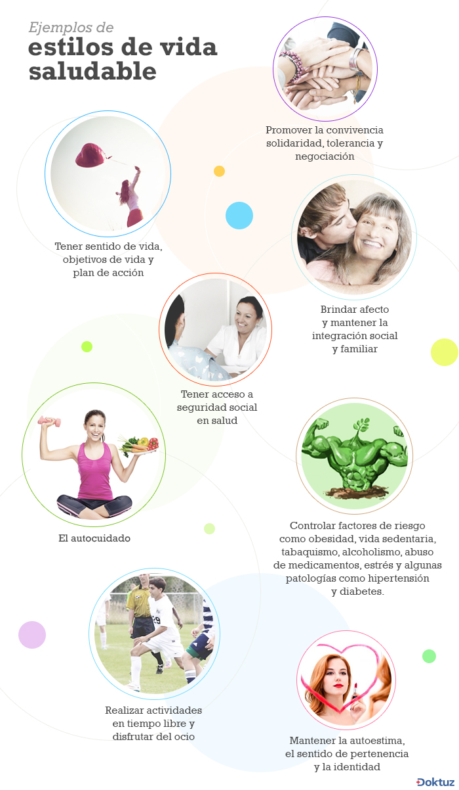

**16.- CIERRE:**

**Actividad y Tipo de organización: Individual ( x ) Equipo ( ) Grupal ( )**

**\*Realiza el apunte sobre los estilos de vida y escribe 3 estilos de vida que tienes tu.**

**17.- EVALUACIÓN: Autoevaluación ( ) Coevaluación ( ) Heteroevaluación ( x )**

Se evaluará la actividad realizada en cuaderno y la participación durante la clase con el objetivo identificar los problemas que existieran sobre el tema.

* **ACTITUDINAL:** Cumple con su asistencia y participación
* **CONCEPTUAL:** Completa sus actividades en tiempo y forma
* **PROCEDIMENTAL:** Identifica la importancia de tener una vida sana

**18.- TAREA:**

**\*Sin tarea**

**PLAN DE CLASE/NOTA TÉCNICA**

**NIVEL: PRIMARIA**

**JUEVES 06 OCTUBRE**

**1.- NOMBRE DEL PROFESOR: Ana Lilia Hernández Sánchez GRADO: 3° GRUPO: “A”**

**2.- ASIGNATURA: MATEMÁTICAS**

**3.- TRIMESTRE: 1°**

**4.- SEMANA: Semana del 03 al 06 de octubre 2022**

**5.- TIEMPO: 50 minutos**

**6.- TEMA: RAPIDÉZ MENTAL. (Resolución de problemas)**

**7.- PROPÓSITOS: Que el alumno responda de manera mental problemas sencillos con operaciones básicas.**

**8.- COMPETENCIA:** **Número, álgebra y variación**

**9.- APRENDIZAJE ESPERADO: Lee, escribe y ordena números naturales hasta 10000**

**10.- CONTENIDOS: Lectura y escritura de números**

**11.- RECURSOS:** Nota técnica con imágenes y explicación

**12.- MATERIALES:** cuaderno, lápices y colores, plataforma

**13.- IMPLEMENTACIÓN DE ACCIONES DEL P.E.M.C. En proceso de autorización**

**14.- INICIO:**

Comenzaremos recordando cómo podemos resolver problemas sencillos utilizando operaciones básicas

* **Actividad rompe hielo: Pasarán algunos alumnos al pizarrón para contestar uno de los problemas del libro.**
* **Preguntas introductorias: ¿Cómo podemos identificar la operación a utilizar?**

**15.- DESARROLLO:**

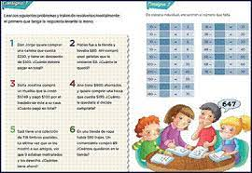

**Después de realizar en el pizarrón el primer problema, resolverán páginas 15 y 16 de su libro matemáticas SEP**

**16.- CIERRE:**

**Actividad y Tipo de organización: Individual ( x ) Equipo ( ) Grupal ( )**

**\*Resuelve páginas 15 Y 16 MATEMÁTICAS SEP**

**17.- EVALUACIÓN: Autoevaluación ( ) Coevaluación ( X ) Heteroevaluación ( )**

Se evaluará la actividad realizada en cuaderno y la participación durante la clase con el objetivo identificar si existen dudas sobre el tema.

* **ACTITUDINAL:** Cumple con su asistencia y participación
* **CONCEPTUAL:** Completa sus actividades en tiempo y forma
* **PROCEDIMENTAL:** Resuelve problemas de manera mental y comprueba resultados

**18.- TAREA:**

**\*Sin tarea**

**PLAN DE CLASE/NOTA TÉCNICA**

**NIVEL: PRIMARIA**

**JUEVES 06 OCTUBRE**

**1.- NOMBRE DEL PROFESOR: Ana Lilia Hernández Sánchez GRADO: 3° GRUPO: “A”**

**2.- ASIGNATURA: MATEMÁTICAS**

**3.- TRIMESTRE: 1°**

**4.- SEMANA: Semana del 03 al 06 de octubre 2022**

**5.- TIEMPO: 50 minutos**

**6.- TEMA: EL MAQUINISTA. (Operaciones mentales)**

**7.- PROPÓSITOS: Que el alumno responda de manera mental problemas sencillos con operaciones básicas.**

**8.- COMPETENCIA:** **Número, álgebra y variación**

**9.- APRENDIZAJE ESPERADO: Lee, escribe y ordena números naturales hasta 10000**

**10.- CONTENIDOS: Lectura y escritura de números**

**11.- RECURSOS:** Nota técnica con imágenes y explicación

**12.- MATERIALES:** cuaderno, lápices y colores, plataforma

**13.- IMPLEMENTACIÓN DE ACCIONES DEL P.E.M.C. En proceso de autorización**

**14.- INICIO:**

Comenzaremos recordando cómo podemos resolver problemas sencillos utilizando operaciones básicas

* **Actividad rompe hielo: Pasarán algunos alumnos al pizarrón para contestar uno de los problemas del libro.**
* **Preguntas introductorias: ¿Cómo podemos identificar la operación a utilizar?**

**15.- DESARROLLO:**

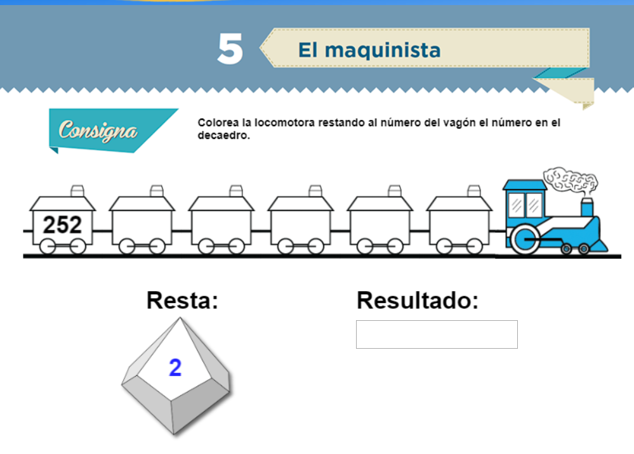

**16.- CIERRE:**

**Actividad y Tipo de organización: Individual ( x ) Equipo ( ) Grupal ( )**

**\*Resuelve páginas 17 MATEMÁTICAS SEP**

**17.- EVALUACIÓN: Autoevaluación ( ) Coevaluación ( X ) Heteroevaluación ( )**

Se evaluará la actividad realizada en cuaderno y la participación durante la clase con el objetivo identificar si existen dudas sobre el tema.

* **ACTITUDINAL:** Cumple con su asistencia y participación
* **CONCEPTUAL:** Completa sus actividades en tiempo y forma
* **PROCEDIMENTAL:** Resuelve problemas de manera mental y comprueba resultados

**18.- TAREA:**

**\*Recortar material recortable páginas 209 a la 217 y traerlos mañana con su nombre dentro de un sobre igualmente etiquetado.**

**PLAN DE CLASE/NOTA TÉCNICA**

**NIVEL: PRIMARIA**

**JUEVES 06 OCTUBRE**

**1.- NOMBRE DEL PROFESOR: Ana Lilia Hernández Sánchez GRADO: 3° GRUPO: “A”**

**2.- ASIGNATURA: ESPAÑOL**

**3.- TRIMESTRE: 1°**

**4.- SEMANA: Semana del 06 al 07 de octubre 2022**

**5.- TIEMPO: 50 minutos**

**6.- TEMA: DESCRIBO Y COMPARO PERSONAJES**

**7.- PROPÓSITOS: Conocer cómo son los personajes de una narración literaria infantil**

**8.-COMPETENCIA: Literatura**

**9.- APRENDIZAJE ESPERADO: Reconoce las características de lugares y personajes de narraciones literarias.**

**10.-CONTENIDOS: Interpretación de textos**

**11.- RECURSOS:** Nota técnica con imágenes y explicación

**12.- MATERIALES:** cuaderno, lápices y colores, plataforma

**13.- IMPLEMENTACIÓN DE ACCIONES DEL P.E.M.C. En proceso de autorización**

**14.- INICIO:**

Comenzaremos recordando qué es una descripción de personajes y cómo identificarlos dentro de una historia.

* **Actividad rompe hielo: Leeremos “El gallo de las botas amarillas” página 24 libro español SEP**
* **Preguntas introductorias: ¿Qué entendieron de la lectura?**

**15.- DESARROLLO:**

**DESCRIBO Y COMPARO PERSONAJES**

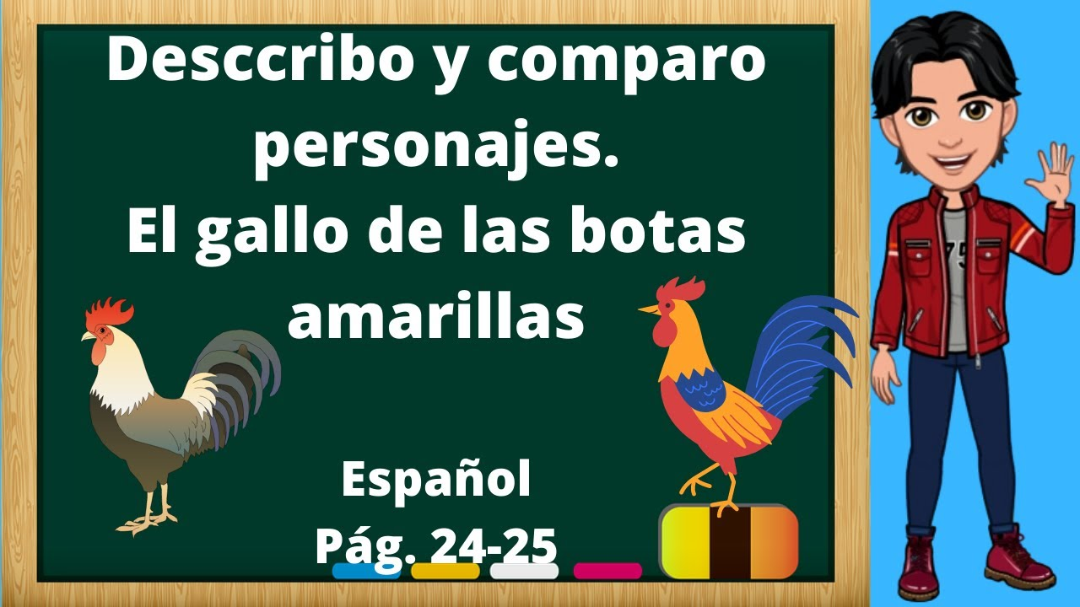

**16.- CIERRE:**

**Actividad y Tipo de organización: Individual (X) Equipo ( ) Grupal ( )**

**\*Contesta páginas 24 a la 26 de tu libro ESPAÑOL SEP Contesta las preguntas en tu cuaderno**

**17.- EVALUACIÓN: Autoevaluación ( ) Coevaluación (X ) Heteroevaluación ( )**

Se evaluará la actividad realizada en cuaderno y la participación durante la clase con el objetivo identificar si existen dudas con respecto al tema.

* **ACTITUDINAL:** Cumple con su asistencia y participación
* **CONCEPTUAL:** Completa sus actividades en tiempo y forma
* **PROCEDIMENTAL:** Maneja de manera clara el concepto descripción de personajes

**18.- TAREA:**

**\*Realiza la descripción detallada de tu personaje favorito (película, caricatura o cuento) y haz un dibujo de este.**